金隅冀东焦作区域公司

招

标

文

件

招标编号：
招标项目：2023年春季矿山复垦项目
招标单位：冀东海天水泥闻喜有限责任公司

目录
第一部分 投标邀请
第二部分 投标方须知
A 投标方
1.合格投标方的范围
2.投标委托
3.投标费用

B 招标文件
4.招标文件
5.招标文件的澄清
6.招标文件的修改

C 投标文件及合同期限
7.投标文件计量单位
8.投标文件的组成
9.投标内容填写说明
10.投标书附件的编制与编目
11.报价及付款方式
12.投标保证金及合同期限
13.投标文件的有效期
14.投标文件的签署及规定

第三部分 附件 投标文件格式
附件一：投标函
附件二：开标一览表
附件三：法人代表授权书
附件四：评分标准
附件五：外包方安全资质和安全条件审查
附件六：合同模板

投标邀请
金隅冀东焦作区域公司，由博爱金隅水泥有限公司和沁阳金隅冀东环保科技有限公司、陵川金隅冀东环保科技有限公司、冀东海天水泥闻喜有限责任公司四家公司合并组建而成；此次集中招标的中标单位可享有与四家单位签订合同优越条件，现诚邀符合招标条件的供应商前来投标。
- 招标编号：
- 招标内容：2023年春季矿山复垦项目
- 招标范围:焦山石灰石矿西采区北西区域894m平台春季绿化复垦.
4.工期：按招标方合同约定时间要求
5.有效期：2023 年 2月15 日- 2024 年2月 15 日
6.投标地点：金隅冀东阳光采购平台（http://cg.jdsn.com.cn/）
7.投标形式：电子版投标文件（文件每页须加盖公章）
8.平台投标报价截止日期：2022年12月 日下午14：05时（北京时间），逾期收到或不符合规定的投标文件恕不接受。
9.平台开标时间：2022年12月 日下午14：05时（北京时间）。
招标单位：
地 址：闻喜县侯村乡西阳村村西
联 系 人：乔琳宏
电 话：13466922302
邮 编：043801

第二部分 投标方须知
A 投标方
1.投标方条件要求:
1.1凡具有法人资格，有生产能力或供应能力的国内企业、公司单位均可参加投标。
1.2允许在中国注册的外国独资或中外合资、合作企业，以其在中国境内生产的产品参加投标。
1.3投标方应遵守有关的国家法律、法令、法规和条例。
1.4投标方所投物料运输车辆符合国家尾气排放标准国6以上（含国6）或电动车，并随车附带检测证明（原件或复印件）。
1.5属于同一集团、协会、商会等组织成员的供应商，只允许一家参与投标。
1.6要求人员年龄男不得超过55周岁，女不得超过50周岁，保险金额不低于100万元。
2.投标委托
如投标方代表不是法人代表，须持有《法人代表授权书》（统一格式）。
3.投标费用
无论投标过程中的作法和结果如何，投标方均自行承担其所有与参加投标有关的全部费用。
B 招标文件
4.招标文件
4.1招标文件由招标文件总目录所列内容组成。
4.2投标方应详细阅读招标文件的全部内容。不按招标文件的要求提供的投标文件和资料，可能导致其投标被拒绝。
5.招标文件的澄清
5.1投标方对招标文件如有疑点要求澄清，或认为有必要与招标方进行技术交流时，可采用书面、传真形式通知招标方，但通知不得迟于开标日期前2天使招标方收到，招标方应以书面、传真形式做出答复，招标方将视情况确定技术交流，或以书面形式予以答复。投标报价双方不予以澄清，以平台一次报价做为最终报价。
6.招标文件的修改
6.1在投标截止时间前，招标方无论出于自己的考虑，还是出于对投标方提问的澄清，均可对招标文件用补充文件的方式进行修改。
6.2对招标文件的修改，招标方将以书面或传真形式通知每一投标方。补充文件将作为招标文件的组成部分，对所有投标方均具有约束力。

C 投标文件
7.投标文件计量单位
7.1投标文件中所使用的计量单位，除招标文件中有特殊要求的外，应采用国家法定计量单位。
8.投标文件的组成
8.1投标书（按照附件统一格式），包括：
⑴投标函；
⑵开标一览表（用于唱标）；
⑶投标保证金证明（仅需一份复印件）；
⑷投标货物数量、价格表；
⑸投标书附件（投标方需自行编写）；
8.2资格证明文件，包括：
⑴营业执照（复印件）营业范围中包含园林绿化工程许可范围；
⑵银行开户许可证（复印件）；
⑶法人代表授权书；
⑷法人及法人授权代表身份证（复印件）各一份；
⑸国家或行业强制要求办理的相关资质文件等。
9.投标内容填写说明
9.1投标书按统一格式填写，并按平台要求上传。
9.2开标一览表是在开标仪式上唱标的内容，按提供的统一格式填写，不得自行增减内容。
10.投标书附件的编制与编目
10.1投标书附件由投标方视需要自行编制。规格幅面应与正文一致。
10.2投标书附件可以包含以下内容：
⑴产品说明，产品主要技术数据、性能的详细描述及生产厂家；
⑵详细的报价清单；
⑶产品制造、安装、验收标准；
⑷特殊工具及备件清单；
⑸投标方提出的合理化建议（如对招标物资的生产厂家、规格、性能、材质提出更为合理的替代方案等）；
⑹产品的技术售后服务及质保承诺的内容及措施。
11.报价及付款方式
11.1所有报价均以人民币报价；结算时以实际发生数量金额为准。报价要求含税率全额增值税专用发票或其他相应税种发票、运费、包装、保险费；
11.2投标方要按投标物资的数量、价格表（统一格式）的内容填写产品单价及其它事项，并由法人代表或授权代表签署；
11.3招标方不接受任何选择报价，对每一种货物只允许有一个报价；
11.4最低报价不作为唯一中标的保证。
11.5付款方式：项目完成验收合格，开具全额增值税专用发票入账后，付开票额90%，剩余10%作为质保金。
11.6支付方式：电汇或承兑。
12.投标保证金及合同期限
12.1投标方应交纳壹万元的投标保证金，并在平台上传交款凭证；
12.2投标保证金采用汇款方式（由投标单位公司账户汇入我公司账户，此次招标不接受个人汇款，汇款截止时间为 年 月 日下午16：00时前，超期视为无效）；
12.3收款信息：
单位名称：冀东海天水泥闻喜有限责任公司
开 户 行：中国工商银行股份有限公司闻喜支行
账 号：0511035419022132253
行 号：102181903541
12.4未按上述12.1、12.2及12.3要求，投标将被视为投标无效；
12.5投标方的投标保证金在中标后签订合同时将转为合同履约金，此履约金为区域内单一企业履约金，如与区域内其它企业签订合同，需补交相同金额合同履约金，且合同期满时无息退还；
12.6中标方与招标方签订合同期限为一年；
12.7未中标方的投标保证金原则上将在公布招标中标结果后5个工作日内无息退还；
12.8发生下列情况之一，保证金将被没收：
⑴开标后在投标有效期间，投标方撤回其投标书；
⑵中标方不按中标通知书规定的时间、地点与买方签订中标经济合同。
13.投标文件的有效期
13.1自开标日起12个月内，投标书应保持有效。有效期短于这个规定期限的投标，将被拒绝参与投标。
13.2在特殊情况下，招标方可与投标方协商延长投标书的有效期。这种要求和答复都应以书面、传真的方式进行。按本须知的第12条规定的投标保证金的有效期也应相应延长。投标方可以拒绝接受延期要求而不致被没收保证金。同意延长有效期的投标方不能修改其投标文件。
14.投标文件的签署及规定
14.1组成投标文件的各项资料（本须知第8条中所规定）均应遵守本条规定。
14.2投标方应填写全称，并加盖公司印章。
14.3投标文件必须由法人代表或授权代表签署。
14.4投标文件不得涂改或增删，如有修改错漏处，必须由同一签署人签字或盖章。
14.5投标文件因字迹潦草或表达不清所引起的后果由投标方自负。

第三部分 附件——投标文件格式
附件一： 投 标 函
致： 冀东海天水泥闻喜有限责任公司
（投标单位全称）授权 （授权代表姓名） （职务、职称）为全权代表，参加贵方组织的 （招标编号： ）招标的有关活动，并对 2023年春矿山复垦项目进行投标。
1.提供投标须知规定的全部投标文件（投标书及资格证明文件各一份）。
2.投标物资的总投标金额为（金额大写）： 元人民币（税率 %）。
3.保证遵守招标文件中的有关规定和收费标准。
4.如果我方中标，保证忠实地执行买卖双方所签订的经济合同，并承担合同规定的全部责任和义务。
5.愿意向贵方提供任何与该项目投标有关的数据、情况和技术资料。
6.本投标自开标之日起12个月内有效。
7.与本投标有关的一切往来通讯请寄：
地址：
邮编： 电话： 传真：
投标单位（盖章）：
授权代表（签字）：
日 期：

附件二：
开标一览表
项目名称：2023年春季矿山复垦项目
招标编号： 金额单位：人民币（元）
序号 |  | 名称 | 规格 | 单位 | 预计数量 | 不含税价 | 含税价 | 税率 | 备注
1 |  | 白皮松 | H=1.5-2m | 株 | 150
2 |  | 国槐 | Φ=4-5cm | 株 | 150
3 |  | 山楂树 | D=5-8cm | 株 | 475
4 |  | 柿子树 | D=5-8cm | 株 | 505
5 |  | 播洒草籽 |  | ㎡ | 1400
合计
 | 备注：1、要求树木株距为5M*5M

备注：
1、以上数量暂估量，最终结算以实际发生量为准。
2、以上所有报价含增值税、运费等一切相关费用。
3、付款方式：验收合格后付90%，剩10%作为质保金，质保期一年。
4、请对照附件四（评分标准）中的评分项准确提供业绩（要求原件扫描）、技术方案、售后服务及承诺并明确是否响应招标方要求的付款方式。
5、中标单位必须严格按照附件五中外包方安全资质和安全条件审查提供相关资料，如不能提供按违约处理，履约保证金不予退还。

2023年春季矿山复垦项目现场照片

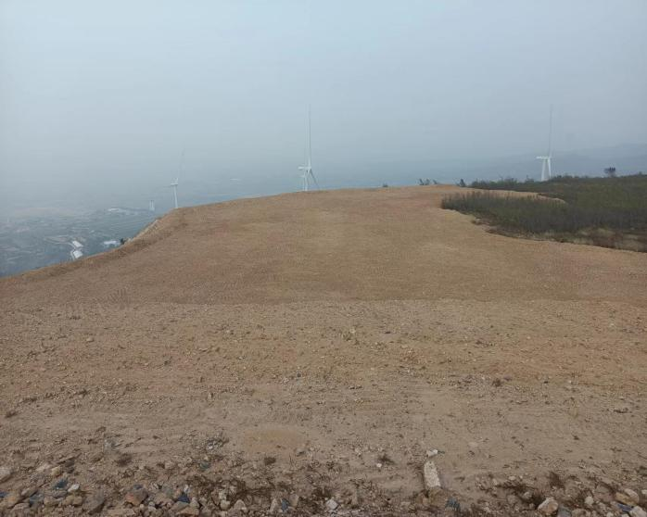
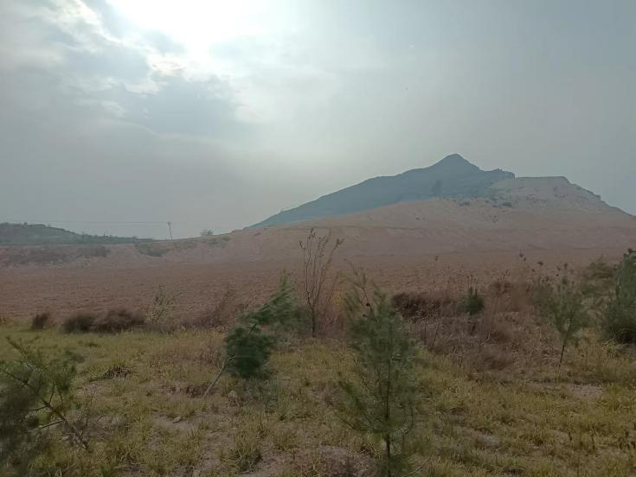
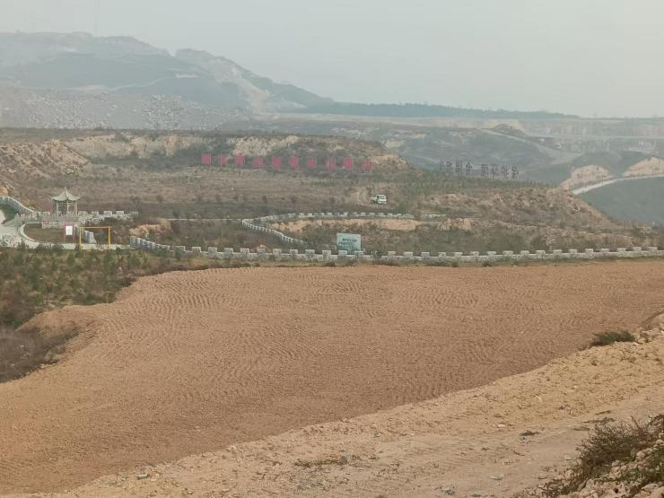
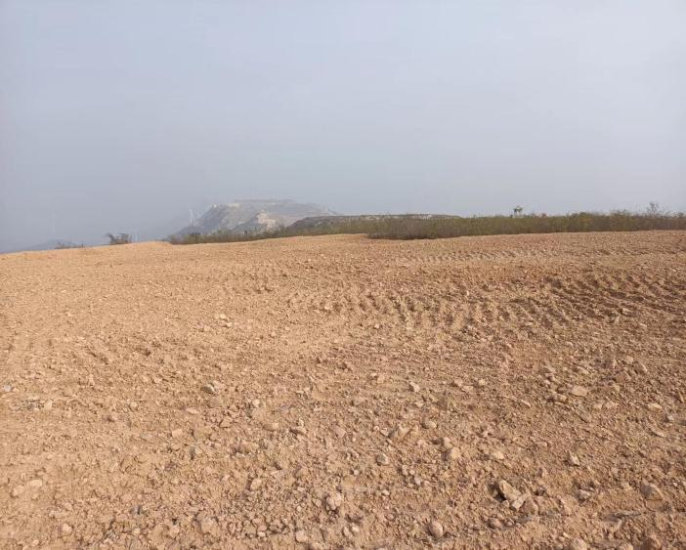
附件三：
法人代表授权书
致：冀东海天水泥闻喜有限责任公司
本人作为 （投标单位全称）的法人代表，特授权 （授权代表名称） （职务、职称）为全权代表，参加贵方组织的 2023年春季矿山复垦 项目（招标编号： )招标的有关活动，由其全权代理招标活动中的一切事宜。
本授权书经决定代表人签署并加盖本公司公章后生效，代理人转委托他人无效。
本授权书有效期限自 年 月 日至 年 月 日止。

公司（盖章）：

法人（签字）： 授权代表人（签字）：

法人身份证复印件（正面） | 授权代表人身份证复印件（正面）

附件四：评分标准

一级维度 | 二级维度 | 评分标准 | 最大分值
投标报价（40分） | 投标报价（40分） | 评委按照投标人报价由低价到高价的顺序进行排名，以最低价作为基准价，基准价为满分40分，价格得分=基准价÷投标报价×40。 | 40
综合评价 （60分） | 技术质量（30分） | 内容完整性和编制水平。施工方案全面完整、针对性强、切实可行得10.1-15.0；  关键部位施工方案，施工方法明确、切实可行得10.0-15.0 | 30
综合评价 （60分） | 技术服务承诺及保障措施（20分） | 质量、安全、环保、文明等措施保障措施实可行得5.1-10.0；  工程进度计划与措施。工期进度计划安排合理、保障措施切实可行得5.0-10.0 | 20
综合评价 （60分） | 业绩（10分） | 提供近两年的绿化项目业绩合同，每提供一份相关业绩（要求原合同复印件或扫描件）加5分，加满为止 | 10

附件五：外包方安全资质和安全条件审查
序号 | 资质内容 | 相关要求 | 审查部门 | 审查人员 | 审查结果 | 备注
1 | 营业执照 | 提供原件及复印件，复印件加盖公章。 | 业务部门
2 | 资质证书 | 提供原件及复印件，复印件公司公章。资质等级需与承包项目相符，且在专业平台如全国建筑市场监管公共服务平台可查。 | 业务部门
3 | 安全生产许可证 | 提供原件及复印件，复印件加盖公章（涉及矿山企业、建筑施工企业和危险化学品、烟花爆竹、民用爆炸物品生产企业提供）。 | 业务部门
4 | 法定代表人身份证 | 合同或安全协议签订人为法定代表人时，需提供身份证复印件。 | 业务部门
5 | 法定代表人授权委托书及身份证 | - 合同或安全协议签订人不是法人代表本人时，须提供授权委托书（由法定代表人签字或签章，有身份证照片并加盖公司公章）及委托代理人身份证，委托期限。  - 签订《外包项目安全生产管理协议书》、《外包项目环境管理协议书》、《外包项目职业健康安全管理协议书》，签订合同，注意需要加盖骑缝章。  - 业务部门与外包单位签订有关合同名称、金额、签字盖章页等。 | 业务部门自查、  安全生产部审核
6 | 安全施工保证金 | 按照项目进行缴纳，每个项目均需缴纳安全保证金，金额按照合同标的2%-10%（最低不少于5000元，最高不多于20万元）；如外包单位没有缴纳安全责任险或意外险，需缴纳不低于150万元的安全施工保证金，中标后收取。 | 安全生产部审核
7 | 安全承诺 | 企业三年无一般及以上安全生产责任事故及提供材料证实性承诺，提供国家企业信用信息公示系统查询结果，并均加盖公章。 | 业务部门自查
8 | 施工业绩 | 施工业绩需与承揽项目一致或类似，证明具有承揽同类项目施工能力，且业绩良好。 | 业务部门自查
9 | 拟进厂设备登记表 | 1、需登记设备设施包含电焊机、手持电动工具、吊车、叉车及其他车辆、吊篮、起重工具（手拉葫芦、吊索具、千斤顶等）等，保证进场的设备设施安全可靠（需提供登记设备设施实际照片）。  2、特种设备使用登记证、检测报告与实际设备设施相符，复印加盖单位公章。 | 业务部门自查、  设备部检查、  安全生产部抽查
10 | 拟进场作业人员清单及身份证件 | 人员信息包括序号、姓名、性别、出生年月、文化程度、所在岗位和资格证书、血型、健康状况、保险有效期、紧急联系人及电话等。作业人员年龄必须符合《劳动法》要求，普工年龄男不大于55周岁、女不大于50周岁；对年龄有特殊规定的，按照规定执行，如清库作业为21～50周岁。 | 业务部门自查、  安全生产部审核
11 | 项目负责人、拟进场专（兼）职安全管理人员的证书及特种作业人员操作证 | 1、项目负责人、安全管理人员培训合格证明必须真实有效，且在有效期内，加盖单位公章。提供的安全管理人员必须在本次作业人员名单中，并负责现场安全。  2、特种作业人员操作证应提供国家应急管理部网站查询（网址：http://cx.mem.gov.cn/）结果纸质版并加盖公司公章。 | 业务部门自查、  安全生产部审核
12 | 拟进场作业人员缴纳工伤保险或人身意外伤害险证明 | 1、提供的保险证明需由社保局或保险公司提供，并有社保局或保险公司印章。  2、人身意外伤害险保额不应低于工伤保险一次性工亡补助金的额度。  3、保险的范围要包括作业项目。  4、第一类：国家机关、企业、事业单位负责人； 第二类：专业技术人员； 第三类：办事人员和有关人员；第四类：商业、服务业人员。第五类：危险性较高的工作；如高空作业、电工、焊工、起重、叉车等。第六类：从事的工作风险系数很高，如消防员、水手、前线军人等。  （备注：投保单位只能为合同签订单位，不能为第三方企业或个人）。 | 业务部门自查、  办公室审核
13 | 全体项目人员的安全教育培训考核记录 | 提供每名进场作业人员考试试卷，必须本人答题，不得出现代答代签、替考问题，得分、判分有效，不得随意涂改；加盖公司公章。 | 业务部门自查、  安全生产部  审核 | 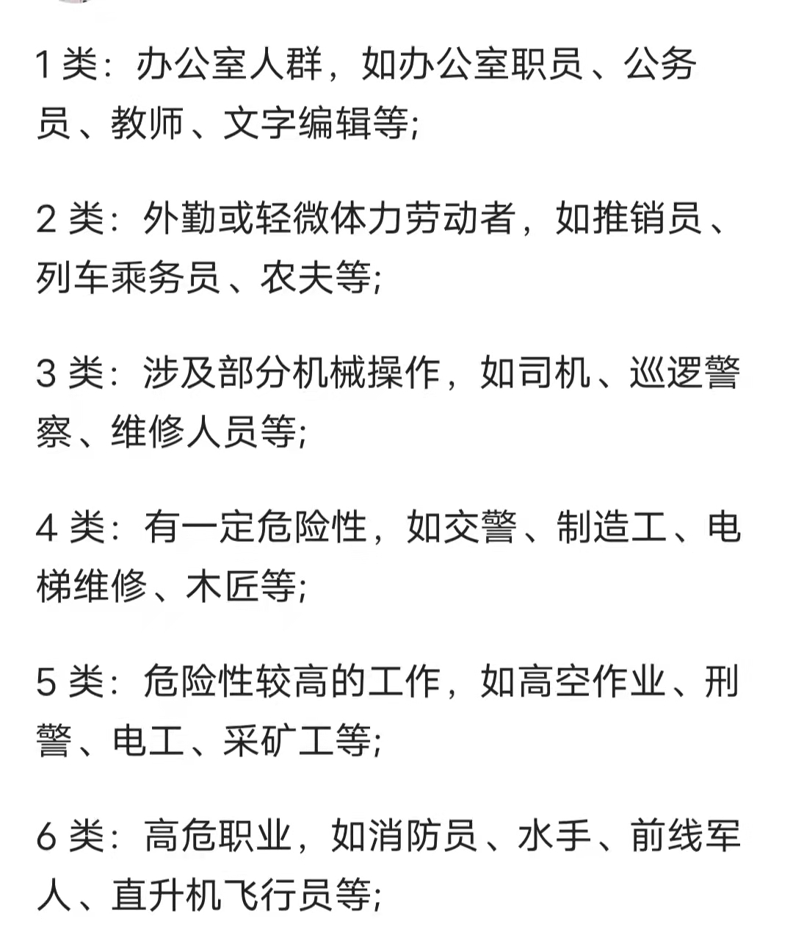
14 | 涉及职业禁忌症作业人员的健康体检证明 | 对电工、焊工等特种作业人员要提供由县级以上医院开具的体检报告原件及复印件。 | 业务部门自查、  安全生产部  审核
15 | 涉及职业健康危害岗位人员的职业健康岗前体检证明 | 作业人员职业健康体检项目必须包含噪声、粉尘、高温项目（如作业项目确实不包含上述三项，经确认可减少），其他项目可根据实际情况进行添加。 | 业务部门自查、  安全生产部  审核
16 | 安全施工（作业）方案 | 1、施工方案：安全管理网络、施工方式、作业流程、技术方案措施、环保方案措施等；  2、作业风险分析：即本次作业可能涉及的危险因素（如：噪声、粉尘、有毒物质、作业环境不良等）和事故类型（如物体打击、高处坠落、机械伤害、触电、火灾等），详见GB/T13861和GB4661，风险分析应全面具体。  3、风险防控措施：即作业风险的控制措施，为了改善安全生产环境，减少和杜绝安全生产事故的发生而采取的一系列措施和规定。如：正确佩戴安全帽、安全带等劳动防护用品、严格执行安全操作规程、临时线路按规范进行架设、现场配备灭火器、设置安全网等。  4、应急处置措施：即发生事故后的应急处置措施，如何抢救伤者、如何逃离、如何扑灭初起火灾、如何进行事故报告等。 | 业务部门自查、安全生产部  审核
17 | 三项管理制度及生产安全事故应急救援预案 | 提供安全生产责任制、安全管理制度和岗位安全操作规程目录，提供涉及本项目的生产安全事故应急救援预案，复印加盖单位公章。 | 业务部门自查、  安全生产部  审核
18 | 视具体情况需要审查的其他有关材料 | 其他资料 | 业务部门自查、  安全生产部  审核
备注 | 1、发包部门（如企业管理部、设备管理部合同签订等）负责将此审查清单提前交至投标单位，准备相关资料材料；  2、企业成立评标委员会或评标小组对投标单位的资质进行审查；  3、上述材料中均需审查原件，存档复印件需加盖外包单位公章；  4、在中标后，加※项目为再次审查和核验项目，确保施工方案科学合理、进场人员和设备符合安全条件。

附件六：合同模板
矿山春季复垦服务合同
甲方: 签订时间：
乙方: 签订地点：

甲乙双方本着平等互利原则,就甲方矿山生态恢复工作,达成如下协议:
一、工作地点
甲方公司矿山。
- 承揽范围
- 项目名称、承办单位及建设地点
项目名称：焦山石灰石矿西采区北西区域894m平台春季绿化复垦项目(见下图）
承办单位：冀东海天水泥闻喜有限责任公司
建设地点：公司矿山
1、项目建设背景
目前矿山的西、南采区只是按照《矿山地质恢复治理和复垦方案》的要求进行了初始化的治理恢复和复垦，整体景观效果不协调。
2、项目建设的必要性
为了提升矿山形象，逐步改善生态环境，夯实“绿色矿山”基础，按照《运城市露天采石场整治工作领导小组办公室关于做好矿山整治后续工作的通知》中“整合矿山要按照绿色矿山标准进行规划，设计、建设和运营管理”要求，加快绿色矿山建设，提前实施。
3、项目主要建设内容
对矿山进行生态恢复。
三、承包要求
苗木规格及形态要符合公司设计要求，苗木新鲜、健壮、根系发达、树形美观，土球包装须按规范要求包装，无病虫害。尽量使用本地苗木，不能有假植苗，并做好必要保护措施。
乙方苗木运到后，须经甲方或甲方委托的其他人验收，合格后方可栽植，不合格的乙方负责更换，更换合格后方可栽植。
1、乙方不得以任何理由擅自抽调绿化移栽作业人员。
2、乙方承包期内绿化移栽须保证各种树木成活率达100%，冬青、花草、草坪100%以上。
3、及时清理绿化带中枯枝、剪枝、垃圾。
4、乙方人员按照安全劳保规定统一着装。
5、乙方人员作业场所、休息场所按照甲方规定管理，符合甲方企业文化、环境、安全管理要求。
6、乙方人员必须遵守公司所有规章制度
7、乙方现场作业人员必须有专业人员现场指导,人员年龄不得超过男55周岁、女50周岁。
四、承包费用
项目名称 | 单位 | 含税价格 | 不含税价格 | 税率（%）
矿山复垦服务 | 元/年
备注 | 费用含税、含管理费用、保险、福利及所需要完成工作的工具等

五、费用结算
1.绿化结束后，由甲方办公室组织相关部门进行验收，出具验收意见，乙方开具合同总金额100%的增值税专用发票（税率3%）交于甲方，甲方支付合同总价款的90%；留10%作为质保金，在项目养护期结束后一次无息支付。
2.按国家法律、法规和公司相关制度规定及乙方与公司签订的责任书，乙方涉及环境管理、安全管理奖罚事项的，由责任部门出具奖（罚）书面通知书两份（由乙方签字确认或现场证据照片），一份送达乙方留存，一份送甲方办公室。乙方在通知下达10日内按通知书金额缴纳至甲方财务资金部。
六、支付方式：电汇或承兑
七、承包期限
1、绿化期自2023年2 月 15 日至2023年3月30日止。
2、绿化区域绿植养护期自2023年3 月30日起至2024年3月30日止。
八、甲方权利义务
1、提供乙方员工进出工作区域之适当条件,以利乙方绿化移栽工作的正常进行。
2、有权对乙方工作进行定期及不定期监督检查,就不合甲方养护标准之现象可责令改善,并可处以相应罚款,发现一次扣除100——1000元,乙方不得持异议。
3、对不遵守甲方制度的乙方员工可责令乙方即刻更换 ,乙方员工的行为造成甲方损失可要求乙方予以赔偿。
4、提供相关用品的放置场所。
5、绿化用电、用水由甲方免费提供。
九、乙方权利义务
1、乙方自行解决员工食宿及绿化、管理的必要工、器具和员工安全防护用品。
2、乙方工作人员应自觉遵守甲方安全、环境等相关制度,对于违纪员工乙方应立即更换。
3、乙方应安排乙方工作人员到甲方指定医院进行体检,体检合格方可参加工作。乙方依法为乙方工作人员缴纳各项社会保险或提供商业保险参保证明（不低于100万元人身意外伤害保险），所用人员在甲方工作过程中发生的工伤，工亡事故，由乙方负责统计、申报，并按国家相关政策进行妥善处理。职工工伤、工亡待遇，按照《工伤保险条例》规定，属于工伤保险统筹范围内的项目由乙方负责，与甲方无关；乙方在工作过程中造成对他方人身、财产损害的由乙方自行负责赔偿，与甲方无关。
4、爱护甲方财产与设施,不得损坏或遗失,对于故意损坏甲方财物的,应全额照价赔偿。
5、接受甲方管理人员日常监督,对达不到养护标准的地方要及时整改。
6、绿化种植工作乙方应严格按照绿化养护操作规范及质量标准进行，合理组织、精心养护。养护期间不得造成甲方环境污染或人员伤害，若造成任何损害,乙方应当承担赔偿责任。
7、因不可抗拒的自然因素，以及人为因素而造成苗木损害或死亡的，乙方不承担责任。
8、乙方工作人员在农药喷洒作业时，必须保证两人以上才可进行喷洒作业，喷洒要求：应穿戴防护用品；喷洒作业时要顺风喷洒，避免人员中毒，严禁逆风进行作业；喷洒结束后，要及时收回药瓶、桶，放置到安全区域并按规定进行处理。
9、未经甲方同意乙方不得将此项目分包或转包他人,否则甲方有权解除合同。
10、绿化期间，如出现苗木、草坪死亡的，由乙方自行承担补栽苗木、草坪等相关费用。补栽花草必须符合甲方要求。
十、安全条款
乙方按照与甲方安全环保部签订的《外委施工项目环境保护协议书》和《外包项目安全生产管理协议书》要求进行环境管理和安全管理，详见（附件1、附件2）。
十一、合同变更与终止
1、合同具体事项可经双方协商后,以补充协议形式对本合同进行变更,补充协议经双方签章后与本合同具有同等效力。
2、乙方有任何违约之行为,如对甲方造成损失者均须全额赔偿,对违约行为经甲方提出改正拒不执行者,甲方有权单方终止本合同。
十二、其他约定事项
1、本合同中乙方为了完成承揽甲方业务，乙方派至甲方的工作人员，与乙方为劳动关系，双方签订劳动合同。协议中甲方与乙方为业务承揽关系，为民事合同关系。
2、本协议附件应包括：乙方营业执照副本（加盖公章复印件）；乙方与乙方工作人员签订的《劳动合同》原件或复印件一份；甲、乙双方确认并加盖公章的工作人员名单。
十三、乙方保证所提供的发票的合法性和合规性，如果经查证乙方出具发票违反国家税法和发票相关法规规定，乙方作承担国家机关对甲方的处罚外，还应向甲方支付违规发票票面金额20%违约金。
十四、保密条款
合同双方有义务对本合同合作价格及内容予以保密，不得向任何第三方泄露本合同内容及技术信息和技术资料等，否则将追究泄密方的法律责任。
十五、 廉政条款
乙方不以任何理由邀请甲方人员参加由乙方出资的各种餐饮、娱乐、休闲、健身等活动；不向甲方人员及其家属、朋友送礼（含礼金、购物卡、有价证券和物品）、报销应由其个人负担的费用；不为甲方人员及其家属、朋友的个人事务提供低酬劳、无偿帮助或任何形式的好处；不为甲方及其亲属、朋友提供使用交通工具、通讯工具；遵守公平竞争原则，不通过非正常手段进行商业竞争，损害甲方及其他商家利益，如违反上述承诺之一的，视为乙方违约，乙方同意向甲方支付合同价款30%的违约金。
十六、争议解决
本合同在缔约履约过程中若发生纠纷双方协商解决，协商不成的，双方可向合同签订地有管辖权的人民法院提起诉讼。
十七、本合同经双方签章后生效,一式六份，甲方四份,乙方二份，具有同等法律效力。
甲方： | 乙方：
地址： | 地址：
法人代表： | 法人代表：
委托代理人： | 委托代理人：
电话： | 电话：
开户行： | 开户行：
账号： | 账号：
税号： | 税号：

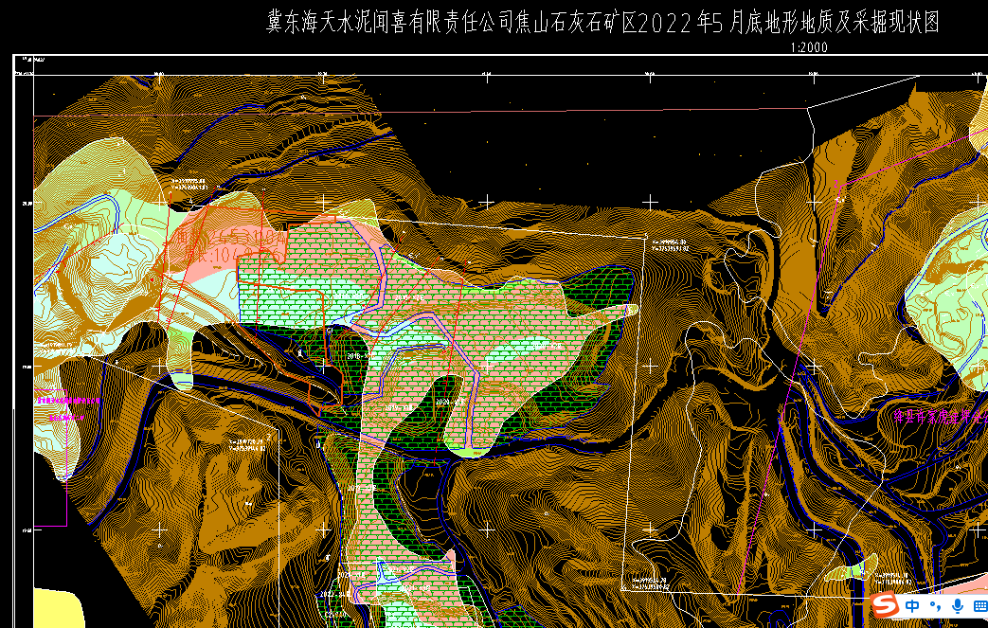

附件1：
外包项目安全生产管理协议书
甲方：
乙方：
甲、乙双方根据《 》（甲、乙双方签订的本工程经济合同名称），为贯彻“安全第一，预防为主，综合治理”的安全生产方针，明确双方的安全责任，确保施工中人身安全与健康，确保生产与设备安全，根据国家有关安全生产法律法规标准，经双方协商一致，签订本协议。本协议一经签署，与本工程经济合同具有同等法律效力。
第一条 工程项目名称：
第二条 施工内容及作业范围：
第三条 甲方安全职责：
1.贯彻落实国家、省、巿有关施工现场安全生产管理的法律、法规和管理规定，对现场进行安全生产监督检查和协调工作。
2.审查乙方营业执照、安全资质、三项制度、应急预案、施工业绩、施工方案、进厂设备、教育培训、工伤保险（或意外险）等材料并存档备案。
3.对作业项目进行风险辨识和分析，对乙方编制具体的安全施工方案进行审核备案。
4.对乙方实际作业人员与资质审查备案人员（如特种作业、保险缴纳等）及进场工器具进行检查核验，并对人员进行作业前的安全生产、职业健康、道路交通以及消防等的教育培训和告知。
5.安全培训和告知结束后，对所有乙方作业人员逐个进行现场问询和评定，评定采用执法记录仪进行全程录像，评定合格后允许现场作业，如实保存相关培训影像资料。对不符合要求的不得参与培训或培训后不得进入作业现场。
6.对乙方进行安全监督检查，督促乙方执行有关安全生产方面的规章制度，对乙方不符合安全文明生产的行为进行制止和纠正。发现违章行为和生产安全隐患的，甲方有权利要求乙方进行整改并对乙方进行相应经济处罚；对整改不彻底或拒不整改的责令暂停服务，并加大经济处罚。
7.发生生产安全事故后，甲方有义务协助乙方开展事故救援服务，对乙方开展的安全生产活动提供帮助。
8.由于甲方违法、违规、违章原因导致的生产安全事故由甲方承担全部责任。
9.甲方指派 电话 （明确具体部门和人员）为现场协调员，负责与乙方进行有效沟通交流、现场监督和对合同实体进行全面管理，督促乙方员工遵守国家的安全标准和要求。
第四条 乙方安全职责
1. 乙方作为安全生产主体应对工程项目现场施工过程中的人身、财产安全负全责，严格执行国家安全生产法律法规标准和甲方安全管理规定，有效开展自主安全管理，落实安全主体责任，严防安全事故发生。
2.未经甲方许可，乙方人员不得进行施工作业，严禁进入非本工程施工作业区域，严禁对作业项目进行转包和非法分包。
3.乙方要建立与本工程相关的安全生产责任制、安全管理制度、操作规程和应急救援预案，针对作业项目进行风险辨识和分析，制定有效的防控措施并编制有针对性的安全施工方案，并报甲方审核备案。
4.乙方主要负责人、项目负责人、安全管理人员、特种作业人员必须持有国家相关部门核发的合格有效的安全资格证书，并承诺其相关资料真实、有效，报甲方审核备案。
5.乙方所有施工人员的身份信息、工伤保险或安全生产责任险或商业保险等信息资料应报甲方审核备案。乙方作业人员必须经甲方进行安全培训、告知和评定合格后才能到现场作业。乙方增加、减少、更换施工人员必须报甲方审核、培训和评定。未经甲方审核、培训和评定，严禁安排新员工上岗，保证从业人员掌握必需的安全生产知识、操作技能和应急逃生知识。
6.乙方指派 电话 作为本工程负责人，指派 电话 作为本工程施工现场安全负责人，全面负责本工程安全管理。
7.每日作业前，乙方应对参加工程施工人员进行全面风险辨识与危险告知等安全交底，需使用甲方水、电、气源时必须书面经甲方属地部门或职能部门专业负责人认可，办理临时使用水、电、气源相关书面手续。需进入磨、仓、库等有限空间以及从事动火、高处、吊装、临时用电、动土等危险作业时，须按甲方要求办理相应危险作业审核批准后方可作业。
8.乙方要在本工程施工作业现场周围设立安全护栏或拉设安全警戒线,并设置相应的安全警示标志，乙方不得超越甲方指定的施工范围进行施工，不得进入其它工作区。未经甲方同意，乙方不得擅自使用、损坏与施工无关的甲方设施设备；不得擅自拆除、变更甲方防护设施及标识。
9.乙方不得发生打架斗殴、酗酒闹事、吸毒、卖淫嫖娼、盗窃、参加各种邪教组织等违法犯罪行为。自觉遵守甲方门卫出入管理规定，出入证随身携带，服从检查，保管好现场物资材料，禁止挤占施工现场、堵塞道路。施工现场、宿舍等严禁吸烟，严禁将易燃易爆物品带入施工现场。
10. 乙方所有现场施工作业人员年龄必须符合《劳动法》要求，对年龄有特殊规定的，按照规定执行，如清库作业为21～50周岁。且所有作业人员身体健康、体检合格（从事具有职业危害因素的人员应进行相应职业健康体检并合格），无职业禁忌症。
11.进场前准备好合格的个人防护用品，包括但不限于带反光条的印有明显的公司名称的高可视度工作服（或反光马甲）、防砸劳保鞋、符合国家标准的安全帽、防护眼镜、防噪耳塞、防尘口罩和防护手套等；以备进入生产区域时穿戴使用。
12.施工现场特种作业人员和特种设备操作人员必须携带操作证原件或复印件；驾驶员必须携带驾驶证原件。
13.作业人员行走过程中，禁止接打电话或接发微信、短信等分散注意力行为，上下楼梯扶好扶手，靠右行走，保持三点接触。
14.驾驶机动车辆进入甲方生产区域，应先行通过甲方审核批准，运货车辆必须严格遵守“一人一车”制度（涉及到的氨水、柴油、民爆产品、工业气体须有押运员随车除外）。驾驶员应系好安全带，并按甲方限速、规定路线等要求行驶。摩托车、私家车禁止进入甲方生产及限制车辆进入区域。
15.涉及能量隔离作业任务，每人配备多套锁具，包括锁、标识牌（单位、姓名和联系电话）。
16.建立工具器清单，使用的所有工器具（除扳手、螺丝刀、手锤和钳子）必须确保使用许可证、检测报告与实际设备设施相符，经甲方进行安全检查确认后才能进入施工现场使用，不合格的工器具不得携带进厂及使用。
17.作业场所分区域标识并整齐堆放备品备件和边角余料，确保通道畅通，作业现场必须做到当天工完场清，保持作业现场整洁干净。
18.现场安全负责人应每天开展对施工现场的自主隐患排查，对排查出来的隐患及时整改，保留记录。
19.与甲方保持日常工作沟通联系，发生疑难问题及时向甲方汇报。接受甲方的安全监督、检查，对甲方提出的安全整改意见应及时整改。
20.对乙方违约考核等罚款项目可以从工程费中扣除或处罚现金，必要时乙方应向甲方缴纳工程项目合同标的2%-10%金额(不少于2000元，不高于20万元)作为安全施工保证金，对乙方违约考核，优先从本保证金内扣除。工程完工后，余款返还。
21. 因乙方违章、违规、违反安全操作规程导致的生产安全事故由乙方承担全部责任。因上述原因给甲方或第三方造成了人身伤害及财产损失，涉及发生的费用由乙方全额承担。
22.乙方工程项目施工作业中发生生产安全事故后，必须立即如实向甲方报告，并按照国务院493号令的相关规定如实向有关主管部门报告。
第五条 违约处罚
乙方违反本协议，应当按照以下标准和方式承担违约责任：
1．进入甲方生产区未佩戴安全帽，违约处罚200元/人；在存在粉尘、中毒职业病危害因素场所，未佩戴防尘口罩违约处罚100元/人，未佩戴防毒口罩违约处罚200元/人；电工、电焊工作业未穿戴绝缘手套、绝缘鞋，违约处罚200元/人。
2.未开展风险辨识和培训或现场未设置专职安全员或现场日常安全监管缺失的，违约处罚500元/次。
3.高空作业未系安全带处罚500元，不规范处罚200元/人。
4.特种作业（含特种设备操作）无证（含假证）操作，违约处罚1000元/人。
5.危险作业未经审批，私自作业，违约处罚500元/人。
6.机动车辆超速，违约处罚200元/次。
7.施工用设备设施存在“五有”防护装置缺失，违约处罚200元/台。
8.酒后上岗、班中因饮酒以及打架斗殴、盗窃等行为扣罚全部保证金并辞退。
9.其他违反本协议或甲方安全管理规定，但未造成损害后果的，乙方应承担违约处罚100-1000元。
10.不听劝阻、不服从甲方管理以及重复违规，在首次处罚的基础上，加倍处罚；在节日、国家重大活动或敏感时段发生违规，加倍处罚。工程施工期间，违规3次及以上的人员，处罚后乙方应予以辞退。
11.公司安全生产奖惩管理制度及考核细则的其他规定。
第六条 甲、乙双方必须严格执行本协议，由于违反本协议而造成事故，由违约方承担一切经济损失。按照事故调查报告，乙方承担主要责任时，发生重伤及以上事故和重大设备事故时，扣除100%保证金。
第七条 甲乙双方必须严格执行本协议，本协议的法律效力独立于本工程经济合同。本协议执行过程中，如发生争议，由双方协商解决；若经协商、调解不能解决争议的，双方同意向甲方属地人民法院提起诉讼。
第八条 本协议有效期限：自 年 月 日起至本工程终止。
第九条 本协议经双方法定代表人或委托代理人签字盖章后生效。
第十条 本协议一式3份，甲方：接洽部门和安全生产部各存一份，乙方：存一份。

甲方（盖章）： 乙方（盖章）：

法定代表人(签字)： 法定代表人(签字)：
或委托代理人（签字）： 或委托代理人（签字）：

项目负责人及电话： 现场负责人及电话：

签订时间： 年 月 日
附件2：
外委施工项目环境保护协议书
甲方：
乙方：
为了贯彻《中华人民共和国环境保护法》等法律法规和地方相关环境保护规定及公司环保规章制度，明确双方的环保责任，确保施工中不发生环境污染事件，提供环境质量，根据国家相关法律法规，经甲、乙双方协商一致，签订本协议。
第一条：工程项目： 以下简称“本项目”
第二条：施工地址：
第三条：甲方的权利和义务：
1、甲方给乙方提供国家及地方相关环境保护法律法规要求，并结合项目内容提出环保要求。
2、甲方协助乙方本项目重要环境因素进行辨识、评价。
3、甲方纠正乙方不规范行为，提出建议并监督其纠正效果满足环保要求。
4、甲方对各外委施工单位作业过程中的环保检查，对违反环保不规范行为有处罚权。
第四条、乙方的权利和义务：
1、有义务遵守国家及地方环保法律法规要求及甲方的环保规章制度，并严格执行。
2、有义务按照法规和地方标准识别出重要环境因素并制定防范管控措施。乙方在进入我公司施工现场地从事检修、施工建设工程时，要本着环保第一的思想，组织人员进行现场作业，工作现场应架设围挡，严格控制各项污染物的排放。遇有大风天气时，乙方应禁止一切易发生扬尘现象的作业。
3、必须服从甲方环保人员管理，接受甲方现场监督检查。乙方的“三类人员（乙方的主要负责人、项目负责人、现场管理人员）”应接受甲方环保部门培训，将环保培训要求传达到每位施工人员，并对施工人员现场管理到位。
4、合同实施期间，乙方必须指派专职或兼职人员负责环保管理工作，与甲方进行沟通。
5、乙方进厂运输车辆须符合国家交通法律法规要求，一切运输车辆必须做好物料防外溢、撒落管理，确保运输车辆完好（车辆标准达到环保要求）。施工中产生的污水、废弃物、施工扬尘等，按照“谁污染，谁治理”的原则，采取有效措施进行治理。
6、乙方所从事的各项工程完工之后，作业现场要做到日清日洁，保持干净。做到工完、料净、场地清。并组织进行安全环保验收。
7、如遇外部环保督导检查时，乙方需按照甲方要求配合迎检。
8、因乙方施工期间未遵守甲方环保要求产生的环境事件，按照公司《环境保护管理办法》进行考核。乙方所从事的任何施工活动若被环保部门发现有违法行为，处理结果自行承担，甲方不予负责。
9、各种机械设备都要安装良好的噪音消声装置，噪音大机械应尽量在晚间22-6点使用，必须在夜间使用的高噪音声设备应采取各种防护、降噪措施。
10、对进出厂道路，不乱挖乱弃，旱季注意道路铺渣洒水养护，降低粉尘对环境的污染，雨季做好沟渠疏通，防止因雨水剥离道路造成污染。
11、因乙方施工期间未遵守甲方环保要求产生的环境事件，按照公司《环境保护管理办法》进行考核。乙方所从事的任何施工活动若被环保部门发现有违法行为，处理结果自行承担，甲方不予负责。
第五条、外委相关环保考核
1、施工单位在厂区内及周边或未在指定地点倾倒生活垃圾、厨余垃圾、建筑垃圾。要求立即整改，考核外委相关方单位2000/次，逾期未整改将以2000/日计罚。两次及以上违反的责任单位将加倍进行处罚。拒不承认、态度蛮横的责任单位将扣除全部尾款，纳入黑名单。禁止入厂。
2、施工单位需做好工作区域内的无组织排放防治工作，若无组织排放防治不到位，造成扬尘，要求立即整改，考核外委相关方单位2000/次，逾期未整改将以2000/日计罚。两次及以上违反的责任单位将加倍进行处罚，拒不承认、态度蛮横的责任单位将扣除全部尾款，纳入黑名单，禁止入厂。
3、施工单位未按照六个百分百对施工现场进行管理，责令立即整改，并处罚1000/次，逾期未整改将以1000/日计罚。两次及以上违反的责任单位将加倍进行处罚，拒不承认、态度蛮横的责任单位将扣除全部尾款，纳入黑名单，禁止入厂。
4、施工结束后施工单位在现场遗留的建筑垃圾材料、施工设备及所搭设的临时房屋等设施及一般固废未自行处理，责令立即清理，并处罚1000/次，逾期未整改将以1000/日计罚。两次及以上违反的责任单位将加倍进行处罚，拒不承认、态度蛮横的责任单位将扣除全部尾款，纳入黑名单，禁止入厂。
5、施工现场作业环境脏乱，当日换班前未清理作业现场，人走场未清，责令立即清理，并处罚1000/次，逾期未整改将以1000/日计罚。两次及以上违反的责任单位将加倍进行处罚，拒不承认、态度蛮横的责任单位将扣除全部尾款，纳入黑名单，禁止入厂。
6、施工单位在厂区内及周边随意倾倒掩埋危废，责令相关单位立即彻底回收，并处罚责任单位2000/次，逾期未整改将以2000/日计罚。两次及以上出现类似情况将加倍进行处罚。态度蛮横或拒不执行的责任单位，移交司法机关。
7、因对接部门未告知本考核办法，导致相关单位违反办法，除按照本考核办法对相关单位进行处罚外，处罚对接部门500/次。
第六条
1、甲乙双方必须严格执行本协议，本协议与主合同具有同等法律效力。
第七条 、本协议自签订之日起生效，一式三份，甲方两份，乙方一份。
甲方：（盖章） 乙方：（盖章）
法定代表人： 法定代表人：
或委托代理人： 或委托代理人：
签订时间： 年 月 日

